СПИСЪК ОТ КЛАСОВЕ – вградени възможности

Като продължение от предишния урок да тестваме вмъкване, отстраняване и други вградени свойства и методи, защото би било доста по-бързо и лесно да използваме вградено property .Average, отколкото да изчислим средна стойност като намерим сумата на елементите, преброим ги и разделим. Има само няколко особености, които е добре да споменем:
- Когато тестваме вградена функционалност на списъка, изписваме неговото име в (малка
буква, мн.ч. teachers) и след това наследяването точка . – избираме например Exists(), който, както показва името му, връща true/false дали нещо съществува в списъка. Дори да не познаваме даден вграден метод, се ориентираме какъв е неговият правилен синтаксис, като прочетем подсказката. Думата “Predicate” веднага трябва да ни говори за знака => и съответно конструкция, която сочи към член на дадения списък като t => t, където няма значение каква буква изберем, може да бъде всяка, но се предпочита за по-кратко първата буква от името на списъка. Други предпочитани са x => x (неизвестно) или e => e (елемент). Макар и неофициално, съм ви сравнявала знака => в този случай като търсачка, защото сочи към обект и търси съвпадение, а кое точно – избираме следващото property чрез наследяване с точка . – в нашия случай .Age. Следващата важна стъпка от разчитане на подсказката е думата match, която говори за знаците за съспадение/сравнение <, <=, >, >=, == или понякога дори .Contains.
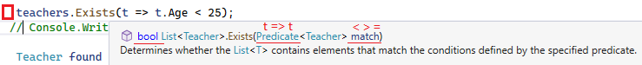
- Вторият основен момент е, че нашата конструкция дори в този си вид е готова и може да работи правилно, няма никакви синтактични грешки, съответно може да бъде вложена в CW директно. Ако я оставим извън CW, тя ще е изпълнила действието, за което е предназначена, но няма да бъде показана или запазена по някакъв начин, затова можем да изместим курсора пред нея и присвоим резултата от изпълнението й в нова променлива, която трябва да бъде тип bool. Просто я именуваме.
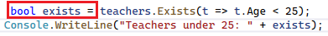
Желателно е булевите променливи да започват с is в името си, но в случая предпочетох да бъде exists, вместо isExisting.
Още малко пояснения за разликите между .Find() и .FindAll()
.Find() връща 1 елемент от списъка (първият, който съвпада), затова той е сложен-съставен тип Teacher.
Ако прочетем надолу, в частта на подсказката Returns: пише директно, че връща първият елемент, съответно само едно отпечатване с CW е достатъчно.
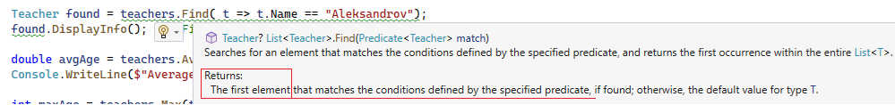
Като съществуващ елемент от списъка, за него може да бъде извикан и публичния метод:
Когато използваме другата възможност за търсене .FindAll(), както покзва името й, тя ще връща като резултат всички елементи, които отговарят на критерия за съвпадение.
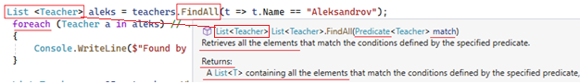
Затова:
1) резултатът не е 1 елемент, а цял списък и като такъв, трябва да бъде указан тип List <Teacher> - има го направо в подсказката.
2) За отпечатване няма да е достатъчен 1 CW, а направо обхождане с foreach.
3) Листът aleks (от резултата) се явява подсписък на teachers, но е и самостоятелна единица вече.
Другото, което може да отбележим е, че може изпълнението да бъде в 1-2-3 стъпки, както е показано (със запазване на резултата като променлива):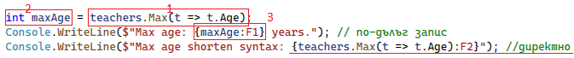
или директно в CW, ако няма да ни трябва за друго нещо по-надолу в кода.
Друга забележка: .Add() добавя нов елемент (на последно място), .Insert() в коя точно позиция (от 0 до .Count-1) да се вмъкне този елемент, а .AddRange() вмъква цял готов списък:
И разбира се, може да използваме и по няколко наследени вградени метода последователно:

Ето пълния код от упражнениято:
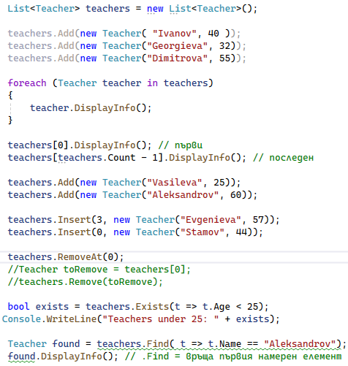
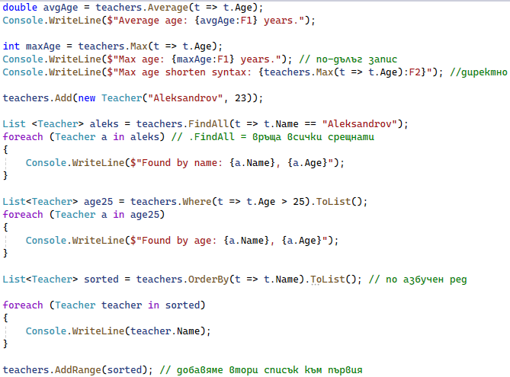
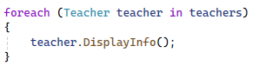
List<Teacher> teachers = new List<Teacher>();

teachers.Add(new Teacher( "Ivanov", 40 ));
teachers.Add(new Teacher("Georgieva", 32));
teachers.Add(new Teacher("Dimitrova", 55));

foreach (Teacher in teachers)
{
teacher.DisplayInfo();
}

teachers[0].DisplayInfo(); // първи
teachers[teachers.Count - 1].DisplayInfo(); // последен

teachers.Add(new Teacher("Vasileva", 25));
teachers.Add(new Teacher("Aleksandrov", 60));

teachers.Insert(3, new Teacher("Evgenieva", 57));
teachers.Insert(0, new Teacher("Stamov", 44));

teachers.RemoveAt(0);
//Teacher toRemove = teachers[0];
//teachers.Remove(toRemove);

bool exists = teachers.Exists(t => t.Age < 25);
Console.WriteLine("Teachers under 25: " + exists);

Teacher found = teachers.Find( t => t.Name == "Aleksandrov");
found.DisplayInfo(); // .Find = връща първия намерен елемент

double avgAge = teachers.Average(t => t.Age);
Console.WriteLine($"Average age: {avgAge:F1} years.");

int maxAge = teachers.Max(t => t.Age);
Console.WriteLine($"Max age: {maxAge:F1} years."); // по-дълъг запис
Console.WriteLine($"Max age shorten syntax: {teachers.Max(t => t.Age):F2}"); //директно

teachers.Add(new Teacher("Aleksandrov", 23));

List <Teacher> aleks = teachers.FindAll(t => t.Name == "Aleksandrov");
foreach (Teacher a in aleks) // .FindAll = връща всички срещнати
{
Console.WriteLine($"Found by name: {a.Name}, {a.Age}");
}

List<Teacher> age25 = teachers.Where(t => t.Age > 25).ToList();
foreach (Teacher a in age25)
{
Console.WriteLine($"Found by age: {a.Name}, {a.Age}");
}

List<Teacher> sorted = teachers.OrderBy(t => t.Name).ToList(); // по азбучен ред

foreach (Teacher teacher in sorted)
{
Console.WriteLine(teacher.Name);
}

teachers.AddRange(sorted); // добавяме втори списък към първия

foreach (Teacher teacher in teachers)
{
teacher.DisplayInfo();
}

